

**2024 års verksamhetsberättelse för Linköpingspolisens konstförening**

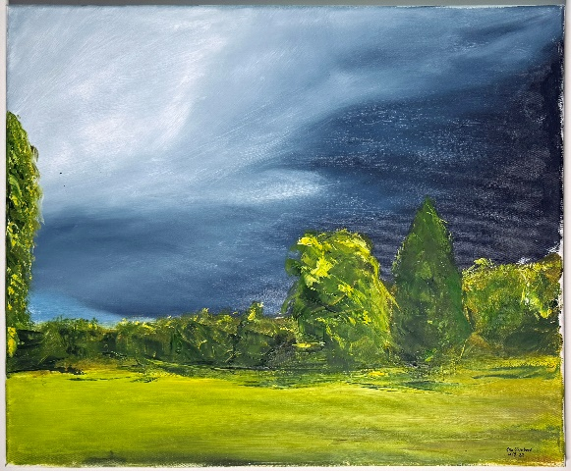

*”Before the rain” av Ella Söderlund.  
Konstverket var en av vinsterna i årets konstutlottning.*

**Allmänt**

Verksamhetsberättelsen omfattar perioden 1 januari 2024 till 31 december 2024.

Konstföreningen hade 73 medlemmar vid periodens början och vid verksamhetsårets slut 71 medlemmar. Medlemmarna kommer från Polisen, i huvudsak Nationellt forensiskt centrum - NFC (majoriteten av medlemmarna), Rättsmedicinalverket - RMV, Åklagarmyndigheten, Ekobrottsmyndigheten och dessutom har föreningen pensionärsmedlemmar.

**Verksamhet**

Vid årsmötet 20 mars 2024 avgick Linda Hellman från tidigare styrelsen. Ny styrelse valdes enligt följande:

* Ordförande: Mikael Weddfelt (NFC)
* Vice ordförande: Heléne Tapper (NFC)
* Ledamot: Anna Zackrisson (NFC)
* Ledamot: Helene Andersson (NFC)
* Ledamot: Britt-Louise Viklund (fd Åklagarmyndigheten, numera pensionär)
* Ledamot: Helene Hed (NFC)
* Ledamot: Diana Belic (NFC)

Till revisorer valdes:

* Louise Stjernqvist
* Johanna Eriksson

Till valberedning valdes:

* Christel Andersson
* Tom Lövby (Tom slutade vid NFC och avsade sig därför uppdraget)

Styrelsen har under året genomfört nio protokollförda möten samt årsmötet. Styrelsen har gjort besök på gallerier och utställningar.

Konstverken som köpts in har gått till den stora utlottningen i slutet av året. Den hölls den 25 november 2024. Styrelsen har sedan ett par år och även 2024, valt att vid konstinköpen arbeta efter strategin att köpa in fler konstverk med något lägre värde eftersom det blir fler vinstchanser för medlemmarna. Styrelsens upplevda respons från medlemmar är att detta är en uppskattad strategi.

Under året har konstföreningen fått en del av ett förråd på NFC för förvaring av inköpta konstverk och andra av föreningens saker.

Vid årsmötet beslutades och genomfördes ett par mindre stadgeändringar. Årsmötet var andra tillfället som förslag om dessa stadgeändringar togs upp med medlemmarna och röstades om. Ändringarna rörde en senareläggning av medlemsanslutning (30 sep) för att få lov att delta i konstutlottning det aktuella året samt att årsmötet ska hållas senast 30 april (istället för 31 mars).

**Ekonomi**

På föreningens konto fanns vid årets slut 6824,90 kronor på kontot. Medlemmarnas avgift har fortsatt varit 350 kronor/medlem och år. Större delen av medlems-intäkterna gick till konstinköp. Vid konstutlottningen betalade de som deltog en avgift på 250 kr, som främst gick till förtäring. Kostnader som uppstått vid övriga aktiviteter har finansierats genom att deltagarna själva stått för kostnaderna. Föreningens kostnader utöver konsten har främst bestått av försäkringar, bankavgifter, bildupphovsrätt m.m.

Ett förnyat årslicensavtal för bildupphovsrätt har tecknats under året.

**Aktiviteter**

**Konstutställning, 6 februari**

Föreningen anordnade en konstutställning med vernissage i NFC:s lunchrum Delfinen. Det var sex konstnärliga kollegor som visade upp sina alster för ca 45 storögda besökare. Totalt visades 48 konstverk upp och det var en mycket uppskattad utställning. Ett konstverk köptes in av styrelsen till konstutlottningen. Konstnärerna var enligt följande:

* Karin Karlsdotter, teckning
* Linda Hallén Barkman, måleri, akryl
* Linda Hellman, måleri, olja och grafik
* Maria Aronsson, fotografi
* Mikael Weddfelt, måleri, akvarell
* Tony Lemon, måleri, akryl/collage

**Årsmöte, 20 mars**

Vi hade vårt årsmöte på Skvadronen. Efter årsmötet fick vi besök av Andreas Fejes från Vreta Klosters bryggeri. Andreas höll i ölprovning tillsammans med enklare förtäring för de 14 medlemmar som deltog.

**Besök på Stora Björksved, 23 april**

Medlemmarna erbjöds att delta i ett samordnat besök till Stora Björksveds café och gårdsbutik. En liten skara (sex personer) nappade på erbjudandet och hade en mysig kväll med bland annat klappande av lamm, fikande på sju sorters kakor och besök i gårdsbutiken.

**Besökte hos Marie Oldfeldt (MOLD), 31 oktober**

En grupp medlemmar besökte Linköpingskeramikern Marie Oldfeldt i hennes verkstad och butik i Valla. Marie visade sina fina konstverk och berättade om sitt konstnärskap, bland annat om sitt arbete med askglasyrer. Hon har bland annat tagit fram porslin till restaurang Jord.

Föreningen köpte ett verk, Molnvas, till årets konstutlottning. Det var emellertid mycket svårt att välja och flera medlemmar gjorde även egna köp.

**Vinterljus och besök på utställning, 22 november**

Några medlemmar gick Vinterljus och promenaden avslutades med att besöka Mikael Weddfelts utställning och VIP vernissage på Art’n’Design. Bubbel och snittar konsumerades och ett konstverk köptes in till konstutlottningen

**Konstutlottning, 25 november**

En väldigt trevlig kväll i Delfinen på NFC med god mat, tävlingar och förstås utlottningen av årets konst! Konsten och dess skapare presenterades. Vi lottade ut elva verk som tillsammans hade ett värde av 19260 kronor.

**Slutord**

Styrelsen vill tacka alla medlemmar för engagemang och intresse för konst-föreningen. Från styrelsens sida har vi gjort vårt bästa för att främja konstintresset för medlemmarna. Genom olika alster på utlottningen och våra olika aktiviteter vill vi visa på att det finns olika sätt att ta del av konst.

**Styrelsen**

Linköping den 27 februari 2025

Mikael Weddfelt Heléne Tapper

Anna Zackrisson Helene Andersson

Britt-Louise Viklund Helene Hed

Diana Belic